雄檢舉辦檢、警、調選舉查察座談會
凝聚共識、強力查賄
高雄地方法院檢察署因應今年（99年）底舉行之直轄市市長、市議員暨里長選舉，為確保選出之公職人員、民意代表清廉執政，並遏止買票賄選之選風，於99年8月13日假司法大廈六樓大禮堂，邀請高雄市（縣）政府警察局、調查處（站）等單位，並召開「99年高雄市市長、市議員暨里長選舉查察及防制暴力檢、警、調聯繫會議」，共115人與會。並邀請高等法院高雄分院檢察署林玲玉檢察長、朱朝亮主任檢察官蒞署指導。
邢檢察長表示：賄選攸關國家政風良窳，捍衛公正的選舉及選賢與能，是我們執法者的天職，因此今天召開會議，目的是要取得大家的共識，把三合一選舉業務辦好。對於上級長官有關查賄指示：目標：端正政風。原則：1.強力查察2.程序正當3.切實追訴、確保戰果。在決心上：無時限、底限、上限。本署已擬定具體計畫全力貫澈。
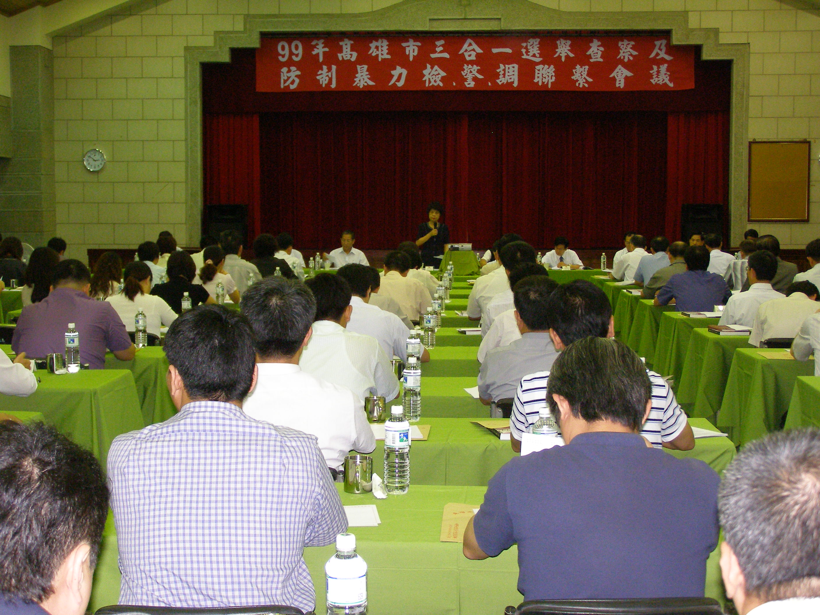
高雄高分檢林檢察長玲玉提示同仁：掌握賄選情資，成立危機因應小組、運用強制處分時應避免產生無謂爭論、律師接見拘提或逮捕被告之接見通信權應注意新法規定、佈建地雷希是「公」的接觸，而非私自行為、及訊（詢）被告應全程錄音（影）。期許同仁在查賄工作上能全力以赴、共創佳績。

